DANH MỤC THỦ TỤC HÀNH CHÍNH TIẾP NHẬN VÀ TRẢ KẾT QUẢ KHÔNG PHỤ THUỘC VÀO ĐỊA GIỚI HÀNH CHÍNH CẤP XÃ

I. LĨNH VỰC VĂN HÓA

STT | Tên thủ tục hành chính | Mã QR
A1. | Văn hóa cơ sở
 | Thủ tục cấp Giấy phép đủ điều kiện kinh doanh dịch vụ karaoke cấp tỉnh | 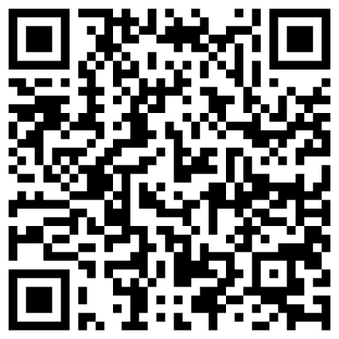
 | Thủ tục cấp Giấy phép điều chỉnh Giấy phép đủ điều kiện kinh doanh dịch vụ karaoke cấp tỉnh | 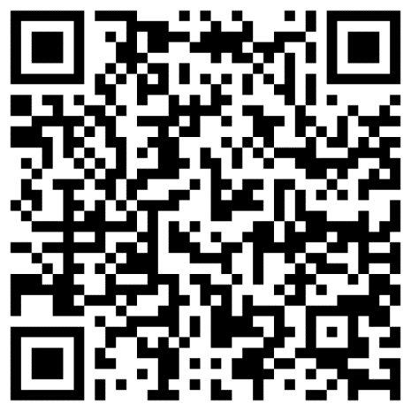
 | Thủ tục thông báo tổ chức lễ hội cấp xã | 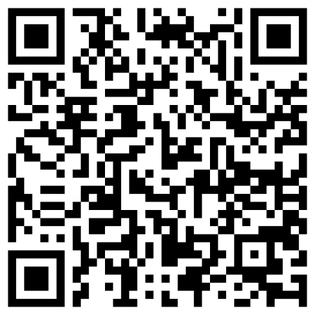
 | Thủ tục tiếp nhận hồ sơ đăng ký lễ hội quy mô cấp xã | 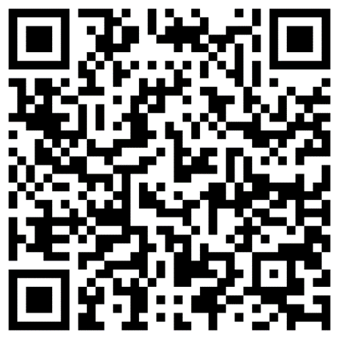
 | 1) Đăng ký thành lập hộ kinh doanh - (2) cấp Giấy chứng nhận đủ điều kiện về an ninh, trật tự - (3) cấp Giấy phép đủ điều kiện kinh doanh dịch vụ karaoke (sau đây gọi tắt là Thủ tục hành chính liên thông điện tử về cấp Giấy phép đủ điều kiện kinh doanh dịch vụ karaoke) | 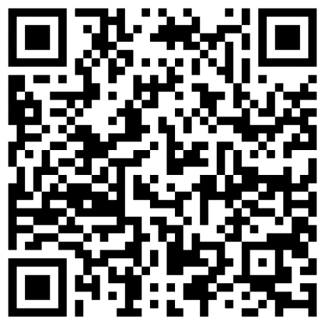
A2 | Di sản văn hóa
6 | Thủ tục hưởng trợ cấp sinh hoạt hàng tháng đối với Nghệ nhân nhân dân, Nghệ nhân ưu tú | 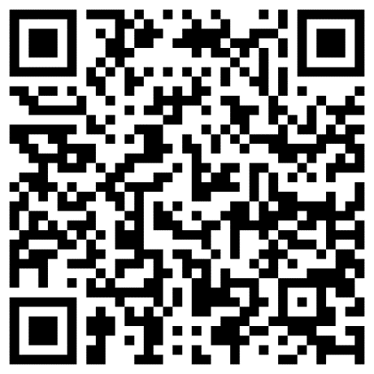
7 | Thủ tục thôi hưởng trợ cấp sinh hoạt hàng tháng, bảo hiểm y tế đối với Nghệ nhân nhân dân, Nghệ nhân ưu tú | 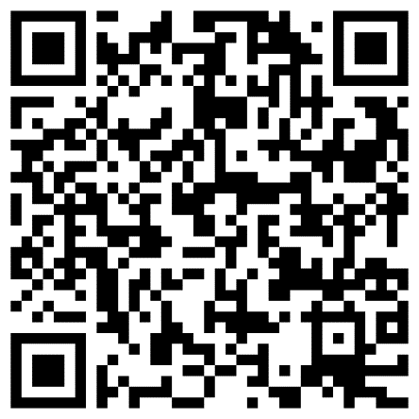
A3 | Gia đình
8 | Thủ tục cấm tiếp xúc theo Quyết định của Chủ tịch Ủy ban nhân dân cấp xã | 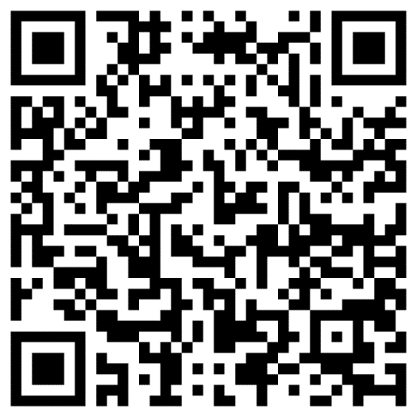
9 | Hủy bỏ Quyết định cấm tiếp xúc | 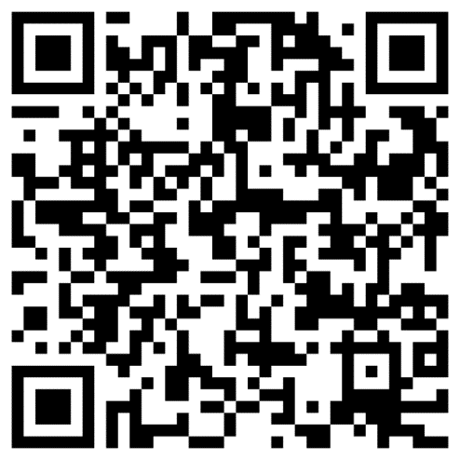
II. LĨNH VỰC THỂ THAO
STT | Tên Thủ tục hành chính | MÃ QR
10 | Thủ tục công nhận câu lạc bộ thể thao cơ sở | 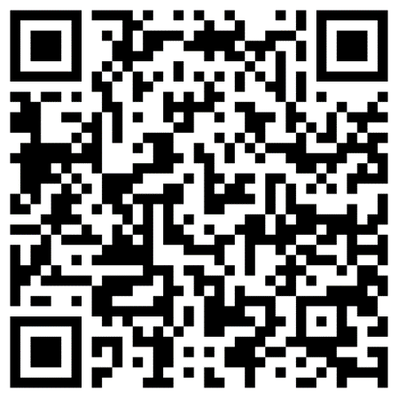

III. LĨNH VỰC PHÁT THANH TRUYỀN HÌNH VÀ THÔNG TIN ĐIỆN TỬ

TT | Tên thủ tục hành chính | Mã QR
11 | Thủ tục cấp giấy chứng nhận đủ điều kiện hoạt động điểm cung cấp dịch vụ trò chơi điện tử công cộng | 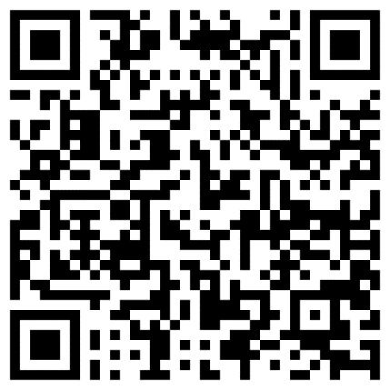
12 | Thủ tục sửa đổi, bổ sung giấy chứng nhận đủ điều kiện hoạt động điểm cung cấp dịch vụ trò chơi điện tử công cộng | 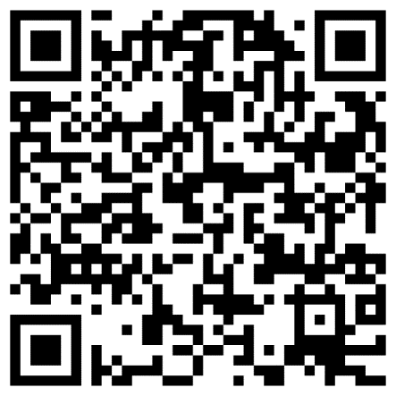
13 | Thủ tục gia hạn giấy chứng nhận đủ điều kiện hoạt động điểm cung cấp dịch vụ trò chơi điện tử công cộng | 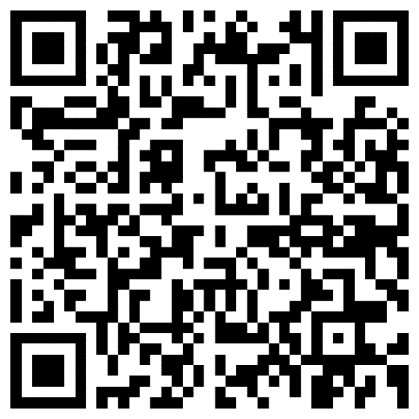
14 | Thủ tục cấp lại giấy chứng nhận đủ điều kiện hoạt động điểm cung cấp dịch vụ trò chơi điện tử công cộng | 